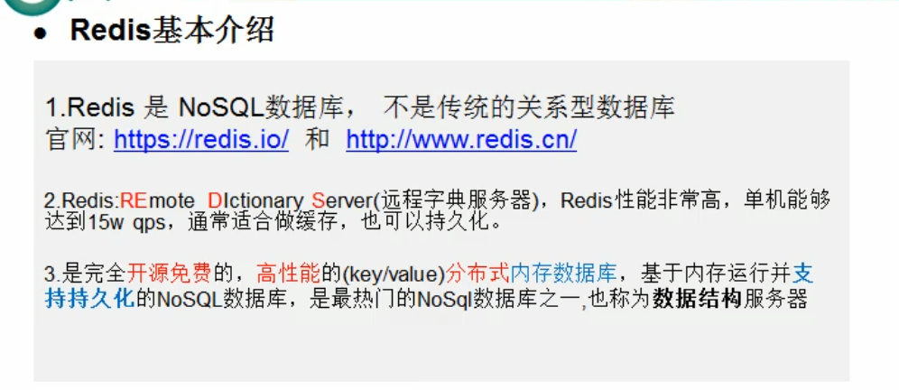
命令查找redisdoc.com
Redis使用：
Redis五大类型：String（字符串），Hash（哈希），List（列表），Set（集合）和zset（sorted set有序集合）
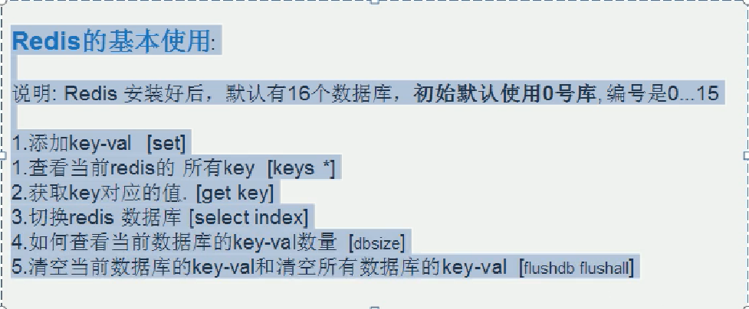
- 添加key-val【set】
- 获取key对应的值【get key】
- 切换redis数据库【select index】
- 查看当前数据库的key-val数量【dbsize】
- 清空当前数据库key-val【flushdb】
- 清空所有数据库key-val【flushall】

1.String（字符串）
string是redis的基本类型，一个key对应一个value。
Redis中字符串value最大是512M

Setex（set with expire）定时
Setex mes01 10（设置时间） hello,you（内容）（十秒后删除）

Mset【同时设置一个或者多个key-value对】
Mget【同时获取多个key-value】
在redis中字符串可以存储一下三种类型的值：1.字符串（byte string）2.整数 3.浮点数
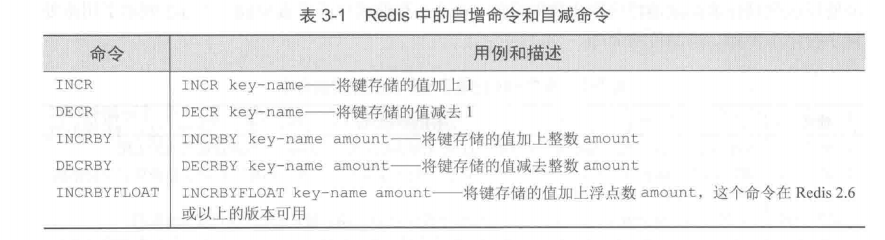
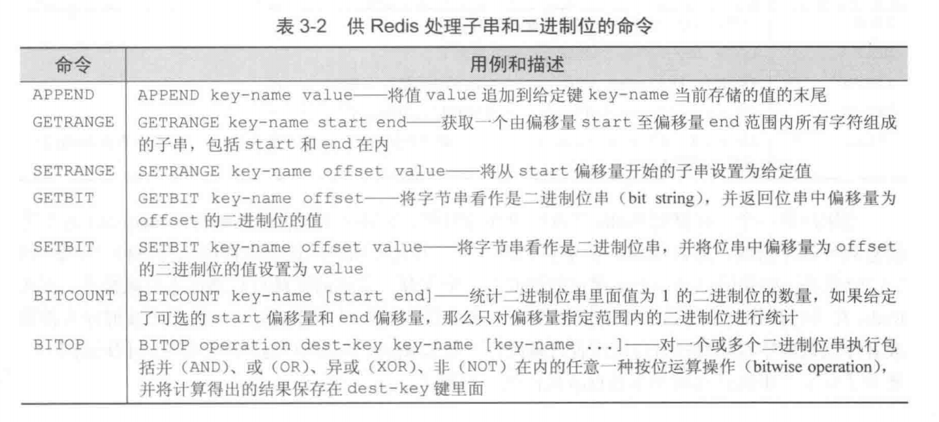

Hash
Redis hash 是一个键值对集合
hset key field value【设置hash】
hget key field 【获取hash】
Hdel 【删除hash】
Hmset hmget【多个设置和获取】

List
(类似于链表)
Lpush（尾插法）
Rpush（头插法）
Lrange 0 -1
Lpop(尾)
Rpop(头)
Llen(求长度)
Lindex(按下标索引)

Set(集合， 无序不重复)
Sadd
Smember
Sismember(判断值是否是成员)
Srem(删除)

有序集合
Zadd
Zrange
Zrangebyscore

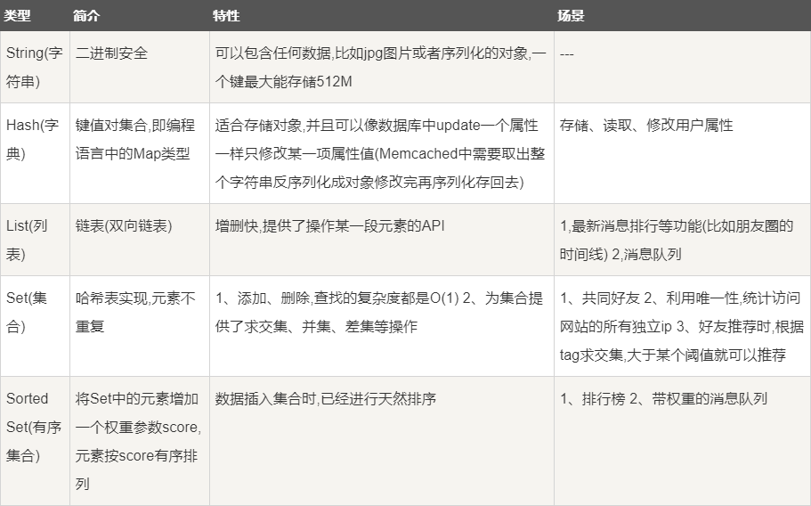

Golang操作Redis

Set/get接口
说明：通过golang添加和获取key-value
package main
import (
"fmt"
"github.com/garyburd/redigo/redis"
)
func main() {
c, err := redis.Dial("tcp", "localhost:6379")
if err != nil {
fmt.Println("Connect to redis error", err)
return
}
defer c.Close()
_, err = c.Do("SET", "username", "bao")
if err != nil {
fmt.Println("redis set failed:", err)
}
a, err := redis.String(c.Do("GET", "username"))
if err != nil {
fmt.Println("redis get failed", err)
}
fmt.Println(a)
}
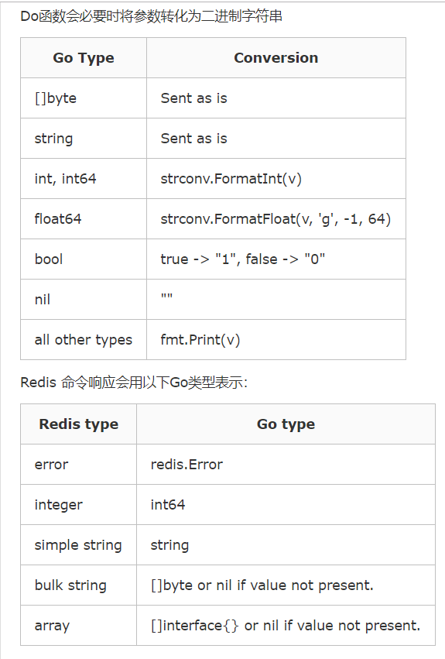
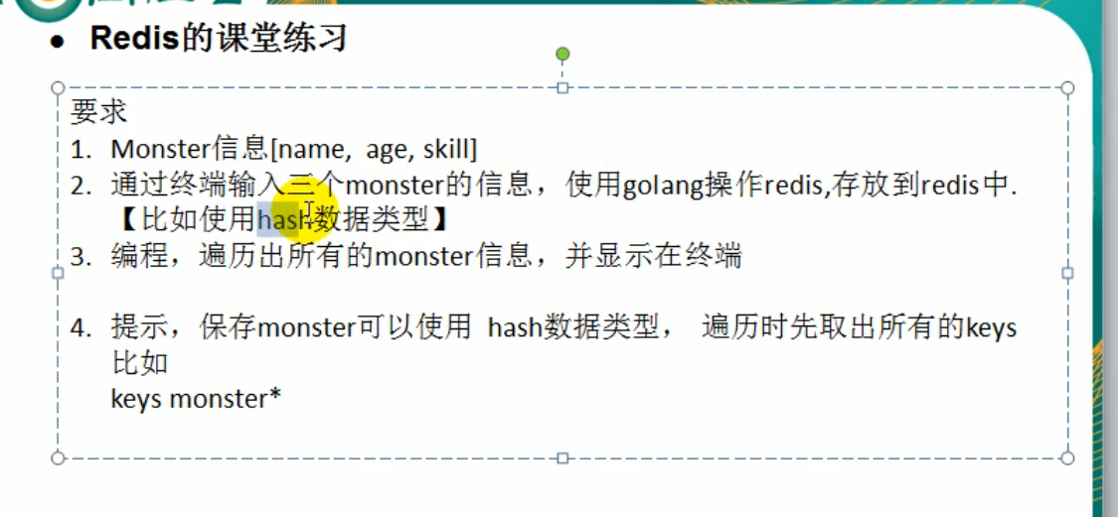
package main
import (
"fmt"
"github.com/garyburd/redigo/redis"
)
func main() {
conn, err := redis.Dial("tcp", "127.0.0.1:6379")
if err != nil {
fmt.Println("redis connect err =", err)
}
defer conn.Close()
_, err = conn.Do("HMSET", "Monster", "name", "haoming", "age", "10000000", "skill", "chishi")
if err != nil {
fmt.Println("Hmset err=", err)
}
arg, err := redis.Strings(conn.Do("HMGET", "Monster", "name", "age", "skill"))
if err != nil {
fmt.Println("HMGET err =", err)
}
for _, v := range arg {
fmt.Println(v)
}
}

Redis连接池
- 事先初始化一定数量的链接，放入链接池
- 当GO需要操作Redis时，直接从Redis连接池取出链接即可
- 可以节省临时获取Redis链接的时间
package main
import (
"fmt"
"github.com/garyburd/redigo/redis"
)
// 定义一个全局的pool
var pool *redis.Pool
// 当启动程序时，就初始化连接池
func init() {
pool = &redis.Pool{
MaxIdle: 8, // 最大空闲链接数
MaxActive: 0, // 表示和数据库的最大链接数， 0表示没有限制
IdleTimeout: 100, // 最大空闲时间
Dial: func() (redis.Conn, error) { // 初始化链接
return redis.Dial("tcp", "localhost:6379")
},
}
}
func main() {
// 先从pool取出一个链接
conn := pool.Get()
defer conn.Close()
_, err := conn.Do("Set", "name", "bao")
if err != nil {
fmt.Println()
}
// 取出
r, err := redis.String(conn.Do("Get", "name"))
if err != nil {
fmt.Println("conn.DO err=", err)
return
}
fmt.Println("r=", r)
// 如果我们要从pool里取出链接，一定要保证链接池没有关闭
}

